Mathematik vom 30. März bis 3. April 2020

Liebe Zeitklässler*innen die meisten von euch arbeiten schon seit zwei Wochen mit Teams. Den anderen möchte ich es auf diesem Weg noch einmal nahe legen – auf der Homepage findet ihr eine Anleitung wie ihr euch anmelden könnt).

Montag, 30. März:

Als Abschluss vom Bruchrechnen fehlt uns jetzt noch die Verbindung der Grundrechnungsarten – dazu habe ich ein passendes Rätsel gefunden – schickt mir bitte die Lösung und den Rechnungsweg!

Rätsel: 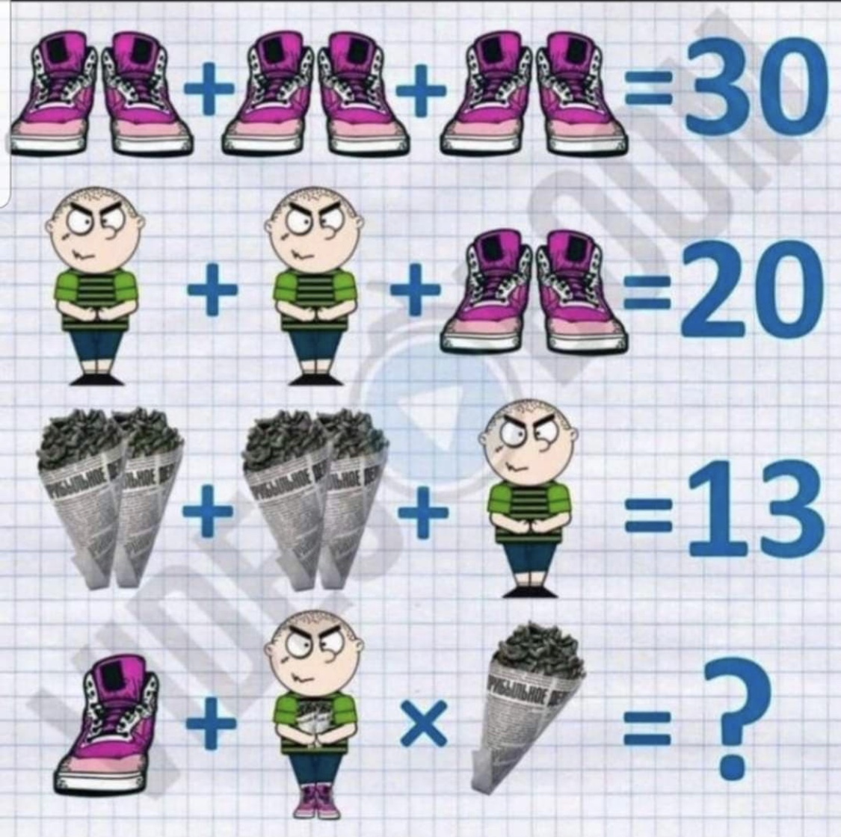

- ÜT. Seite 58 Nr. 227 g – k
Nr. 228 a + b
Nr. 229 c – f + h

Dienstag, 31. März:

- Nehmt einen grünen Stift und korrigiert die Übungen vom Montag.

- Die korrigierten Aufgaben schickt ihr mir bitte!

- Schaut euch das Video, das ich euch auf TEAMS gestellt habe.

- ÜT. Seite 58 Nr. 230 f – i
Nr. 231 f – h

Mittwoch, 1. April:

- Nehmt einen grünen Stift und korrigiert die Übungen vom Dienstag, diese schickt ihr mir dann bitte!

- EAT. Seite 84 (Checkpoint) -> stellt euch einen Wecker auf 45 Minuten. Solange erarbeitet ihr die Aufgaben von dieser Seite. Wer weniger als 45 Minuten brauch, schreibt bitte die Zeit ganz oben rechts dazu.

Donnerstag, 2. April:

- Korrigiert mit einem grünen Stift eueren Checkpoint und schickt ihn mir zu!

- ÜT. Seite 60 Nr. 235 b – e
Nr. 236 b – d
Nr. 237 b – d + i +j
Seite 61 Nr. 238 b – e
Nr. 239 b
Nr. 240 g – j

Hausübung für diese Woche:

ÜT. Seite 61 Nr. 241 f – j
Nr. 242 b - g

Bei Fragen bitte meldet euch, gerne helfe ich euch weiter – vermisse euch schon und freu mich von euch zu hören, lesen ;-)

Gutes Gelingen und liebe Grüße
Eure Frau Kling

